Wizyta delegacji z Białorusi
W dniach 30 i 31 lipca 2009 roku naszą gminę odwiedzili goście z Republiki Białoruś z Gminy Czerni, z którą Gmina Narew nawiązała współpracę. Wizyta ta była już drugim spotkaniem przedstawicieli obu samorządów – pierwsze wspólne spotkanie odbyło się w czerwcu na Białorusi. Głównym celem wizyty białoruskich gości było bliższe poznanie Gminy Narew oraz instytucji w niej funkcjonujących, a także ostateczne podpisanie porozumienia o wzajemnej współpracy.
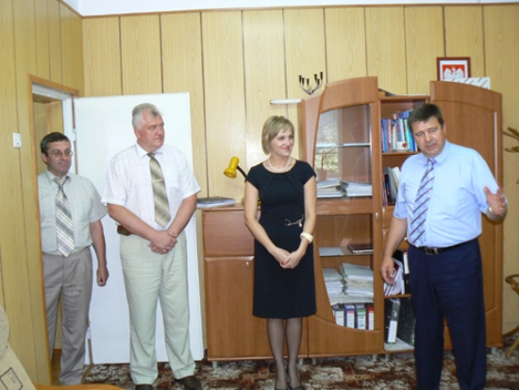
Białoruską delegację tworzyli Przewodniczący Czernińskiego Wiejskiego Komitetu Wykonawczego Rejonu Brzeskiego Siergiej Sawczuk, Naczelnik Wydziału Kultury Rejonu Brzeskiego Siergiej Panasiuk oraz Naczelnik Wydziału Organizacyjnego Rejonu Brzeskiego Ludmiła Żukowicz.
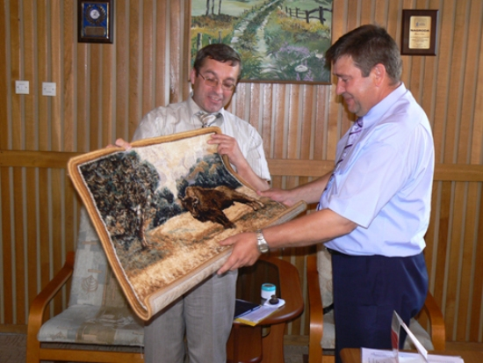
Jadąc do Narwi białoruska delegacja odwiedziła po drodze Muzeum Kultury Białoruskiej w Hajnówce, gdzie spotkała się z pracownikami muzeum oraz obejrzała znajdujące się tam eksponaty. Po przyjeździe do Narwi gości zakwaterowano w Zajeździe "Pod Akacją" prowadzonym przez Narwiański Ośrodek Kultury, który bardzo gościnnie ich przyjął, zapewniając jednocześnie wspaniałą podlaską kuchnię. Następnie delegacja została zaproszona do Urzędu Gminy, gdzie zapoznali się oni z funkcjonowaniem i pracą urzędu.
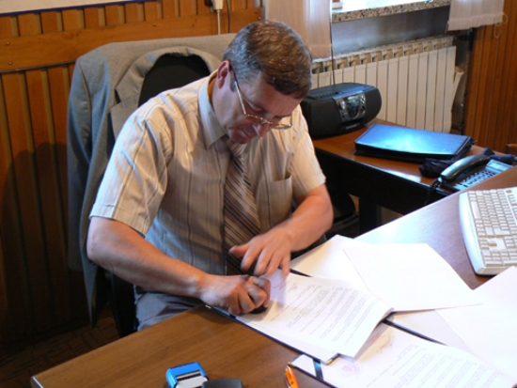
W Urzędzie Gminy Narew zostało także podpisane ostateczne porozumienie o wzajemnej współpracy, pod którym swoje podpisy złożyli Przewodniczący Czernińskiego Wiejskiego Komitetu Wykonawczego Rejonu Brzeskiego Siergiej Sawczuk oraz Wójt Gminy Narew Jakub Sadowski.
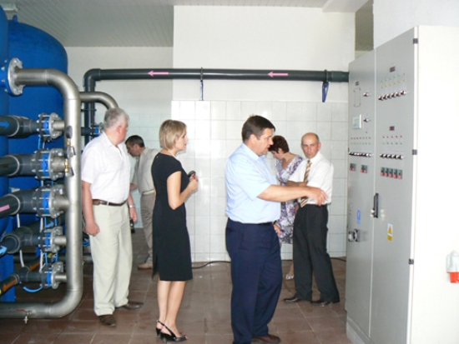
Po części oficjalnej Wójt zaprosił gości do obejrzenia naszej gminy. Delegacja obejrzała na początku największe i nowoczesne obiekty infrastrukturalne w Narwi tj. stację uzdatniania wody oraz biologiczno-mechaniczną oczyszczalnię ścieków.
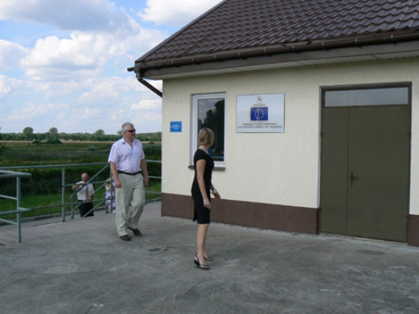
W dalszej kolejności goście zostali zaproszeni do Gminnej Biblioteki Publicznej w Narwi, w której mogli obejrzeć bogaty księgozbiór, a także nowoczesną pracownie komputerową – Centrum Kształcenia na odległość „Wioska Internetowa”.
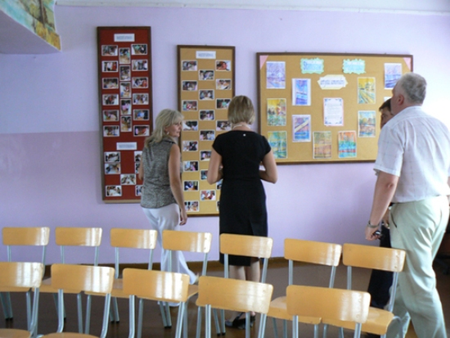
Niezwykle interesującym punktem programu okazała się wizyta w nowopowstałym Skicie pw. Św. Antoniego Pieczerskiego w miejscowości Odrynki. Goście z Białorusi mieli możliwość poznać gospodarza Skitu ks. Archimandrytę Gabriela, a także przebywającego tam akurat prof. Antoniego Mironowicza. Ks. Archimandryta Gabriel przedstawił delegacji historię tego miejsca, a także ugościł wspaniałą zupą i smażonym szczupakiem.
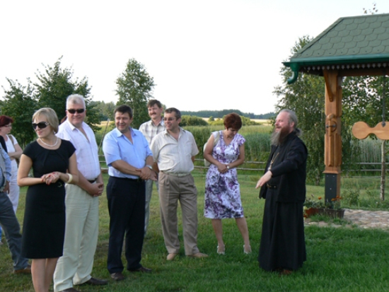
W drodze powrotnej goście odwiedzili jeszcze parafię rzymskokatolicką w Narwi. Bogatą historię kościoła w Narwi przedstawił proboszcz parafii ks. prałat Zbigniew Niemyjski.
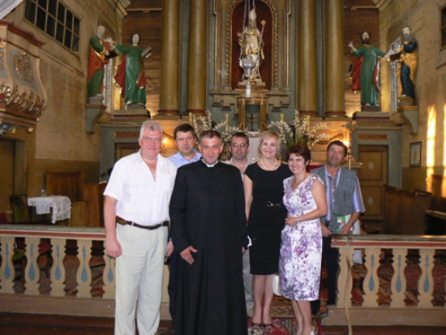
Drugiego dnia białoruska delegacja odwiedziła Białystok, gdzie na początku udała się Konsulatu Republiki Białoruś, a przybyłych gości przyjęła tam Konsul Republiki Białoruś Natalia Miśkiewicz. Delegacja wspólnie z panią Konsul dyskutowała nad możliwymi formami współpracy, mając na uwadze możliwość pozyskania funduszy pomocowych z Programu Współpracy Transgranicznej Polska-Białoruś-Ukraina 2007-2013.
Po wizycie w Konsulacie goście odwiedzili też siedzibę Zarządu Centralnego Białoruskiego Towarzystwa Społeczno-Kulturalnego, gdzie poznali sfery i formy jego działalności.
Ostatnim punktem programu była wizyta w Monasterze Zwiastowania N.M.P. w Supraślu, w którym oprócz zobaczenia samego klasztoru delegacja odwiedziła Muzeum Ikon, którego aranżacja i nastrój wywarła na białoruskich gościach duże wrażenie. Kolejne wspólne spotkanie samorządów Gminy Narew i Gminy Czerni planowane jest w połowie września b.r.
